COMUNICATO STAMPA

Call Under 35 | Genova Design Week
Dal 3 al 7 giugno il design emergente torna nel cuore di Genova nel segno dell’Equilibrio

Genova, maggio 2026 – C’è un momento, durante la Genova Design Week, in cui il centro storico cambia ritmo. I palazzi si aprono, gli atri si trasformano in laboratori di idee e il design diventa linguaggio vivo, capace di mettere in relazione persone, città e visioni.
È qui che torna protagonista la Call Under 35, il progetto dedicato ai giovani talenti del design curato dall’architetto Laura Palazzini, tra gli appuntamenti più attesi della settima edizione della Genova Design Week, in programma dal 3 al 7 giugno 2026.

IL DESIGN COME SGUARDO SUL FUTURO
Più di una semplice esposizione, la Call Under 35 è diventata negli anni uno spazio di ricerca e sperimentazione dove nuove generazioni di progettisti possono confrontarsi con il pubblico, le aziende e il mondo professionale.
Dopo il successo delle precedenti edizioni, il progetto conferma il Distretto del Design di Genova come luogo fertile per la creatività contemporanea: oltre 213 contatti tra sito e canali social, 74 candidature ricevute e 55 progetti selezionati, con una media di due designer per proposta. Numeri che raccontano una partecipazione sempre più internazionale, corale e multidisciplinare.

EQUILIBRIO: IL TEMA DELLA CALL 2026
Il tema scelto per il 2026 è “Equilibrio”. Una parola solo apparentemente semplice, che invita i giovani designer a riflettere sul rapporto tra forma e funzione, innovazione e memoria, uomo e tecnologia, natura e artificio.
«Vogliamo coinvolgere menti creative che vedano nel design un’evoluzione costante» dichiara l’architetto Palazzini. «L’equilibrio non è immobilità, ma una tensione dinamica e consapevole: la capacità di trovare armonia tra le esigenze del presente e la libertà della visione progettuale».

IL DISTRETTO COME GALLERIA URBANA
I progetti selezionati animeranno un percorso espositivo diffuso all’interno del Distretto del Design, attraversando 15 sedi tra atri storici, cortili nascosti e piani nobili del centro storico genovese.
Le installazioni saranno organizzate in mini-collettive, trasformando Genova in una vera galleria urbana contemporanea, dove il patrimonio architettonico dialoga con linguaggi, materiali e sensibilità delle nuove generazioni.

UNA NUOVA IDEA DI OSPITALITÀ
Tra le novità dell’edizione 2026, la Genova Design Week introduce anche un progetto di ospitalità diffusa realizzato in collaborazione con quattro ostelli del territorio e con il sistema di Turismo di Comunità del Patto di Comunità Centro Storico dei sestieri di Genova.
L’obiettivo è rendere la permanenza dei designer un’esperienza autentica di scambio umano e culturale, favorendo una relazione diretta con la città e con chi la vive quotidianamente.

LA GIURIA E IL PREMIO ADI DESIGN MUSEUM
A valutare i progetti sarà un Comitato Scientifico composto da rappresentanti dell’Università di Genova (dAD), ADI Liguria, Ordine e Fondazione degli Architetti di Genova (OAGE_FOAGE) e DiDe – Distretto del Design.
La giuria 2026 si arricchisce inoltre della presenza degli architetti Stefania Agostini e Mariana Martini.
I cinque designer vincitori, insieme a cinque menzioni speciali, avranno l’opportunità di esporre i propri lavori presso l’ADI Design Museum di Milano con una presentazione dedicata nel foyer del museo.
Un riconoscimento importante, reso possibile anche grazie al sostegno di Ergo Design e al lavoro di connessione culturale portato avanti da Enrico Gollo e Stefania Toro, figure chiave nel dialogo tra la Genova Design Week e il museo milanese.
Oltre al premio principale, la Call 2026 prevede ulteriori premi speciali e riconoscimenti messi a disposizione dagli sponsor della manifestazione, ampliando le opportunità di visibilità e crescita professionale per i giovani progettisti.

La Call è stata aperta a designer, universitari e professionisti under 35. Le informazioni e il regolamento sono disponibili su: www.didegenova.it

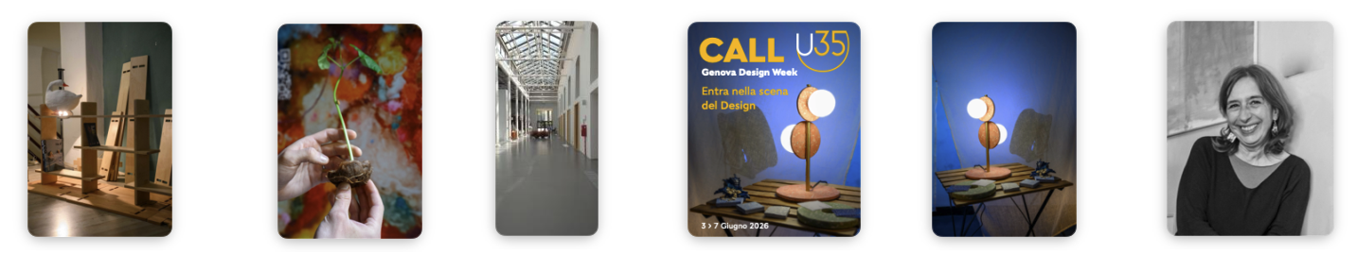
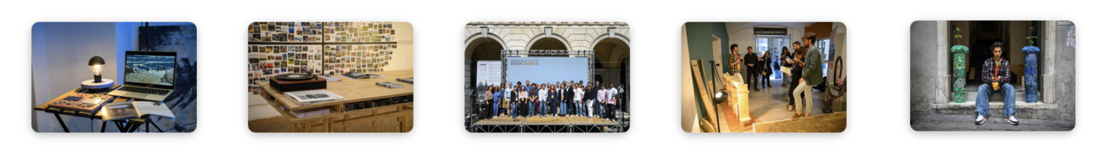

Contatti Call Under35:
Arch. Laura Palazzini
E-mail: segreteria@didegenova.it
Web: www.didegenova.it

Segui la Genova Design Week!

📍 Sito ufficiale:
www.didegenova.it

📍 Social media: Instagram:
www.instagram.com/dide_distretto_design_genova/ www.instagram.com/genovadesignweek/ Facebook: www.facebook.com/genovadesignweek/ www.facebook.com/didedistrettodesigngenova/

📍 Hashtag ufficiale: #GDW26
Ufficio stampa Genova Design Week area architettura e design
- Paola Staiano | TAConline | Mobile: 335 6347576 • Mail: staiano@taconline.it

Ufficio stampa DiDe Distretto del Design
- Tomaso Torre | Mobile: 392 0615471 | Mail: press.didegenova@libero.it

Genova Design Week - Associazione Distretto del Design APS
Via Chiabrera, 33 R – Genova Tel.: +39 0102367619
E-mail: segreteria@didegenova.it

